# 随机数

可以随即获取一个值（布尔，整形，浮点，单位向量），增加游戏的不确定性。系统提供的随机数均使用**世界时间**做随即种子，依靠算法进行数据获取，属于伪随机数。

* Random Integer 节点：获取一个整形随机数，不包含Max，取值返回为0-（Max-1）
* Random Integer Range节点：获取一个整形随即数，返回是从Min-Max（包含Min和Max）
* Random Rotator节点：随即获取一个转向。Roll勾选的意义：不在X轴上进行随即转动，即随即出来的Rotator的Roll永远为0。

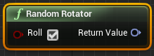

* Random Bool with Weight节点：使用一个权重值进行随即获取布尔值。例如权重值为0.5则返回true的情况占50%。

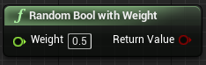

### Append节点

将字符串进行组合串联，输出一个完整的字符串。

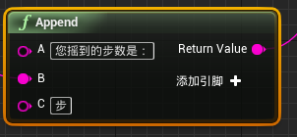

### Random Stream随机流

Make Random Stream节点制作随机流（多次调用make每次调用均会产生新的随机流）

或是声明一个成员变量，类型选择随机流

注意：**同一个种子在相同取值批次编号中将获得相同的值（前提使用相同的随机算法相同）**。一些游戏中的密令就是这样设计的，银行中的密令也是这样设计的。

# Timeline时间轴

一个由时间推动的数据记录器，数据走向可以被编辑。可以用来快速生成基于时间的简单动画（支持线性编辑和非线性编辑（贝塞尔曲线））

### 时间轴成员变量

在事件图标中创建完成的时间轴均在成员变量列表中。我们可以直接操作时间轴变量进行动作执行。

### 时间轴提供的额数据编辑类型



* 浮点型，用于在时间轴上记录一个浮点数的变化过程。随着时间的推移此浮点数可以发生变化
* Vector向量，用于在时间轴上记录一个向量的变化过程。
* Event时间，用于在时间轴上记录多个事件通知。区别于其他数据，事件是仅当时间到达通知点标记后才会进行调用通知。
* Color颜色，用于在时间轴上记录一个颜色的变化过程。
* 添加一个自定义的已存在曲线作为时间轴资源。

### 时间轴逻辑输入节点

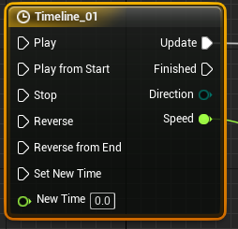

* Play促使当前时间轴启动，从时间标记点开始进行启动，正向推动时间变换
* Play from Start 不管时间标记点在何位置，均从起始点进行正向时间推动
* Stop 停止当前的时间推动
* Reverse 从当前的时间标记点开始反响推动时间
* Reverse form end 从时间轴结束点开始反向推动时间变换
* Set New Time 设置当前时间标记点位置，从NewTime输入针脚获取时间
* Update 只要当前时间轴运动，Update将按照固定的频率进行执行线调用
* Finished 当时间轴运行结束后，被调用
* Direction 标记了当前时间轴的运行方向